**江苏省仪征中学2021-2022学年度第一学期高二地理学科导学案**

**2.2 地形变化的动力 课时1**

研制者：秦文俊 审核者：刘永飞

班级：________ 姓名：_________学号：________授课日期：2021年10月22日

**【课程标准及要求】**

|  |  |
| --- | --- |
| 课程标准 | 重点 难点 |
| 结合实例，解释内力和外力对地表形态变化的影响，并说明人类活动与地表形态的关系。 | 1.内、外力作用的表现形式及对地貌的影响。  2.褶皱、断层的成因、基本形态及地貌表现。 |

**【导读——读教材识基础】**

阅读教材P27-31， 完成以下问题

一、内力作用

1．概念：内力是指来自地球内部的作用力。

|  |  |
| --- | --- |
| 特点　 作用 | 内力作用 |
| 能量来源 | 地球内部热能 |
| 表现形式 | 、岩浆活动和 等 |
| 对地表影响 | 使地表变得 |

(1)构造运动

二、地质构造

1．概念：构造运动引起岩层永久性的变形或变位。

2．类型

|  |  |  |
| --- | --- | --- |
| 地质构造 | 褶皱 | 断层 |
| 形成 | 构造运动产生的强大挤压力，使岩层发生弯曲变形，形成褶皱 | 构造运动产生的强大压力、张力等作用力，超过了岩层所能承受的强度，致使岩层发生断裂，并沿断裂面发生明显的错动、位移，就形成断层 |
| 基本形态 | 背斜和向斜 | 地垒和地堑 |
| 形成地貌 | 世界上许多高大山脉，都属于褶皱山脉 | 断层可以形成断块山、沟谷、陡崖等地貌 |
| 意义 | 研究地质构造，对于找矿、找水、工程建设等具有指导意义 | |

**【导学——培素养引价值】**

探究点一　地质构造与地表形态

背斜是褶皱的基本形态之一，多埋藏有石油、天然气。

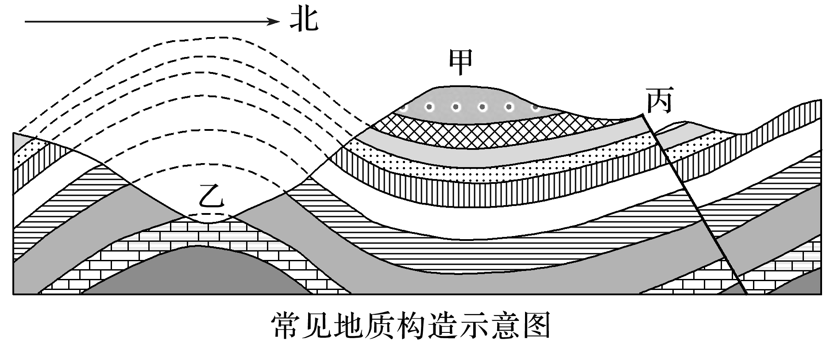

1．分别写出甲、乙、丙三地地质构造的名称。

答：

2．解释甲地成为山岭，乙地成为谷地的原因。

答：

3．丙处岩层发生破裂后，两侧的岩块沿破裂面发生明显的位移，上升部分和下降部分会形成什么地形？

答：

4．假设在这里修建一条东西向的地下隧道，应选择甲地还是乙地？为什么？

答：

1．褶皱构造与地貌

|  |  |  |  |
| --- | --- | --- | --- |
|  | | 背斜 | 向斜 |
| 判读方法 | 从形态上 | 岩层一般向上____ | 岩层一般向下_____ |
| 从岩层的新老关系上 | 中间____，两翼_____ | 中间新，两翼老 |
| 图示 |  | |
| 构造地貌 | 未侵蚀地貌 | _______ | ________ |
| 侵蚀后地貌及成因 | ________ | _________ |
|  |  |
| 图示 | ①～④岩层由_____到____；P处____成山；M处_____成谷 | |
| 举例 | 褶皱山脉：喜马拉雅山脉、阿尔卑斯山脉、安第斯山脉等 | |

2．断层构造与地貌

|  |  |  |
| --- | --- | --- |
|  | 断层 | |
| 地垒 | 地堑 |
| 形态 | 两条断层线之间，岩层相对两侧上升 | 两条断层线之间，岩层相对两侧下降 |
| 图示 |  |  |
| 构造地貌 | 常形成陡峻的山峰 | 常形成谷地或盆地 |
| 举例 | 泰山、庐山、华山 | 渭河平原、汾河谷地 |

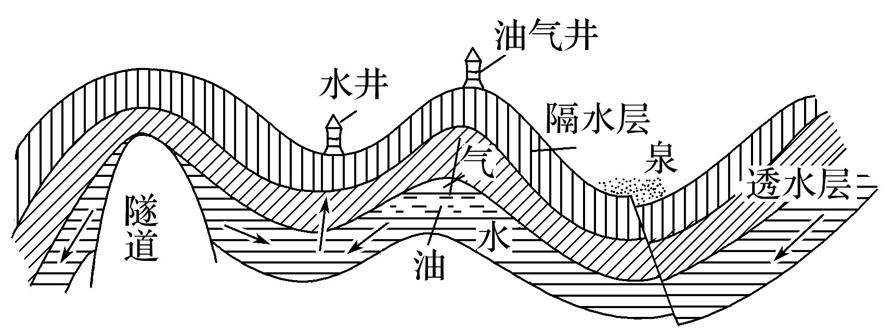3.主要地质构造的实践意义

|  |  |  |
| --- | --- | --- |
| 构造名称 | 实践意义 | 原因或依据 |
| 背斜 | _____、_______埋藏区 | 岩层封闭，常有“储油构造”，最上层为天然气，中部为石油，下层为水 |
| _______的良好选址 | 天然拱形，结构稳定且不易储水 |
| 顶部地带适宜建采石场 | 裂隙发育，岩石破碎 |
| 向斜 | _______储藏区，常有“自流井”分布 | 底部低凹，易汇集水，承受静水压力 |
| 断层 | 泉水、湖泊分布地；河谷发育 | 岩隙水易沿断层线出露；岩石破碎易被侵蚀成洼地，利于地表水汇集 |
| 铁路、公路、桥梁、水库等的________ | 岩石不稳定，易诱发断层活动，破坏工程；水库水易渗漏 |

**【导思——析问题提能力】**

读“世界六大板块示意图”，回答下列问题。

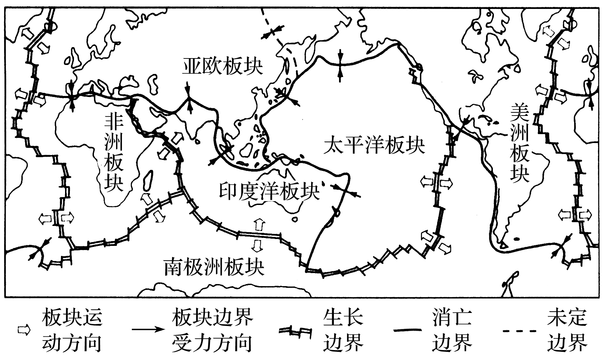

1．六大板块中哪个板块几乎全部位于大洋上？印度半岛和阿拉伯半岛属于哪个板块？

2．在板块边界处一般形成什么样的地形？

3．试分析红海、地中海、大西洋未来变化趋势及原因。

**【导练——解例题找方法】**

下图为“全球板块分布的局部示意图”。读图回答1～2题。

1．甲、乙两陆地分别属于(　　)

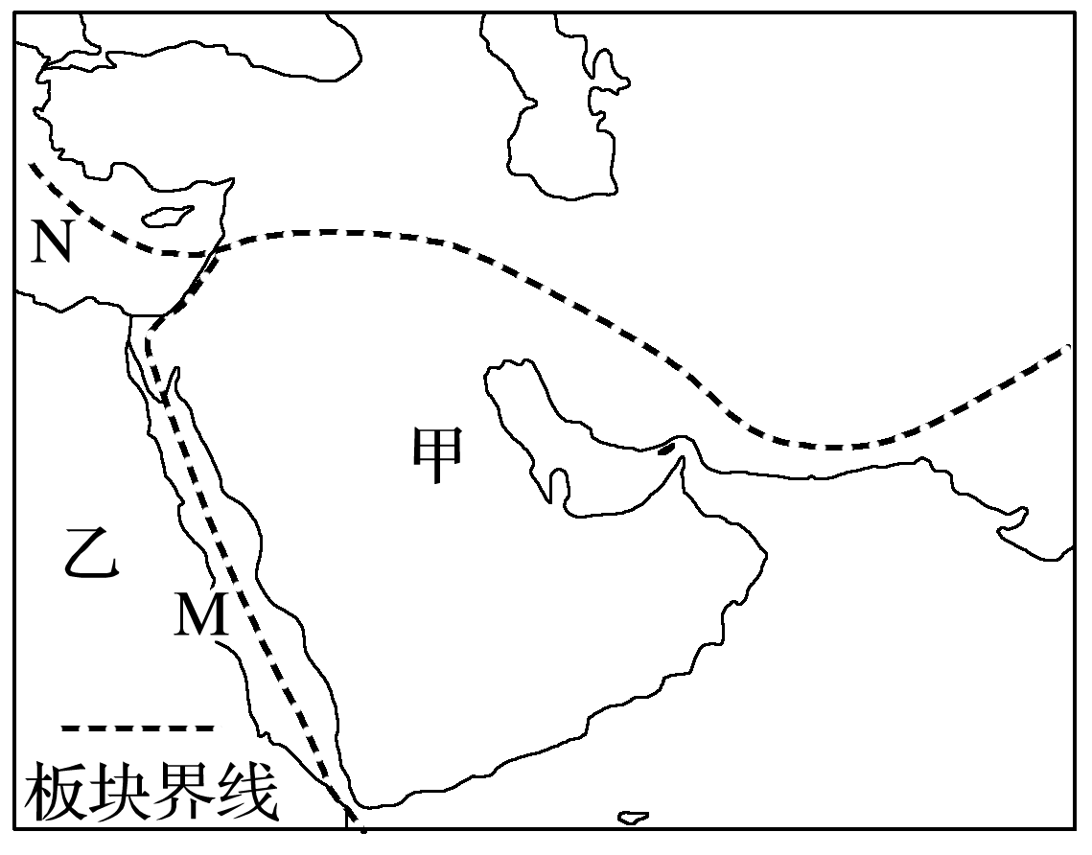A．亚欧板块、非洲板块 B．印度洋板块、非洲板块

C．非洲板块、太平洋板块 D美洲板块、亚欧板块

2．M、N两处板块边界类型图示依次是(　　)

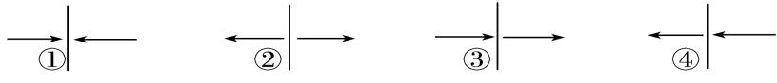

A．①② B．②③ C．①④ D．②①

山东省极力推崇的“一山一水一圣人”的独特旅游线路，给山东省的经济发展注入了新的活力。其中“一山”指的是五岳之首——泰山。结合下图，完成3～4题。

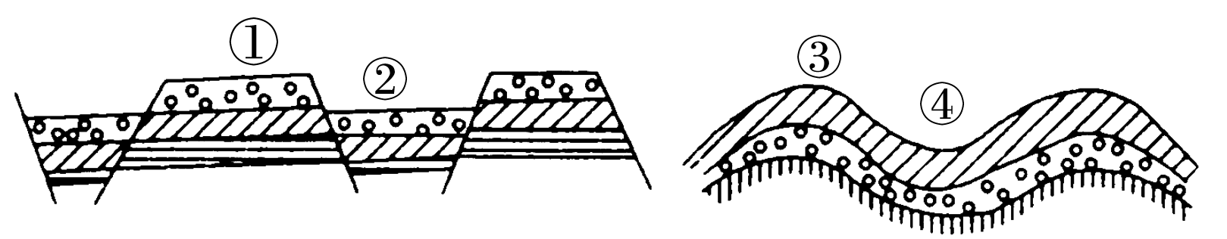

3．图中与泰山成因相吻合的地质构造是(　　)

A．① B．② C．③ D．④

4．在图中①～④四种地质构造中，可能找到石油和天然气资源的是(　　)

A．① B．② C．③ D．④

**【导悟——拓思维建体系】**

自主构建本节课知识体系

**【课堂检测】** 完成相关练习

读“我国南方某地区地质构造示意图”，完成1～2题。

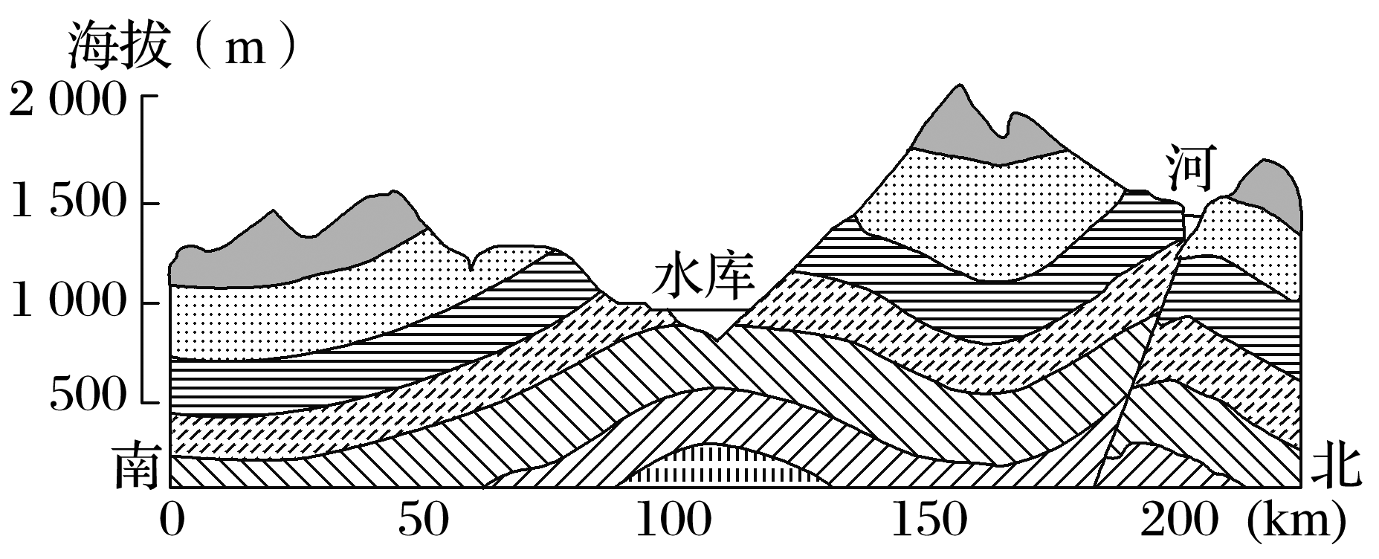

1．水库所在谷地形成的主要原因是(　　)

A．位于向斜顶部容易被侵蚀 B．风力侵蚀作用为主

C．岩层受张力作用容易被侵蚀 D．断层附近岩层破碎易被侵蚀

2．该地区地质构造形成的主要作用是(　　)

A．地壳运动 B．流水作用 C．外力作用 D．风力作用

读“板块运动示意图”，完成3～5题。

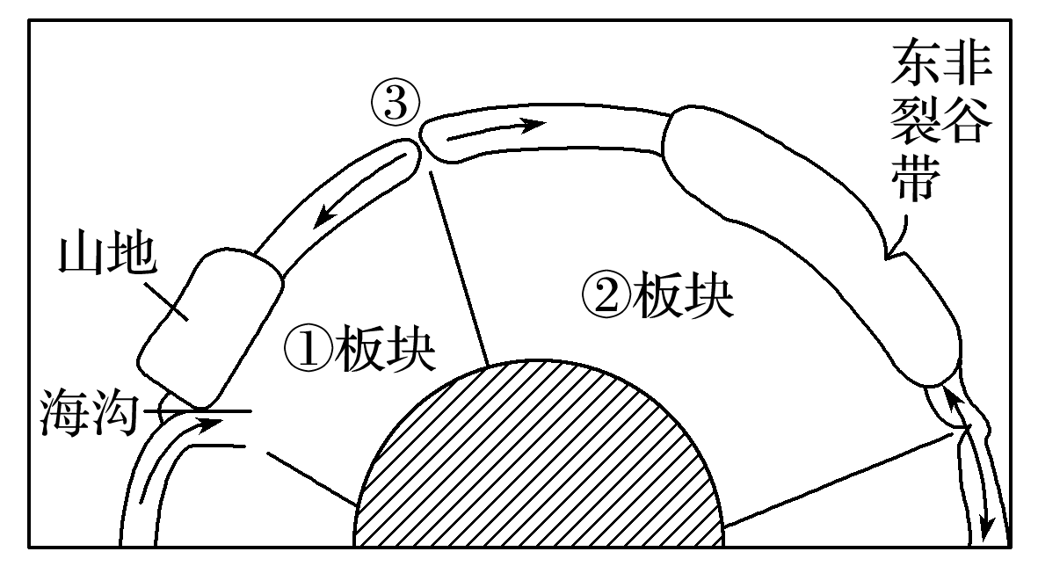

3．图中①②板块的名称分别是(　　)

A．南极洲板块、美洲板块 B．亚欧板块、印度洋板块

C．印度洋板块、非洲板块 D．美洲板块、非洲板块

4．图中③示意的是(　　)

A．大西洋中脊 B．①②板块的消亡边界C．太平洋中脊 D．印度洋中脊

5．图中所示山地为纵列分布的(　　)

A．大分水岭 B．安第斯山脉 C．海岸山脉 D．阿巴拉契亚山脉

**2.2 地形变化的动力 课时1** **课后练习** **（30分钟）**

研制人：秦文俊 审核人：刘永飞

班级： 姓名： 学号:________写作日期：2021年10月22日

**【基础过关】**

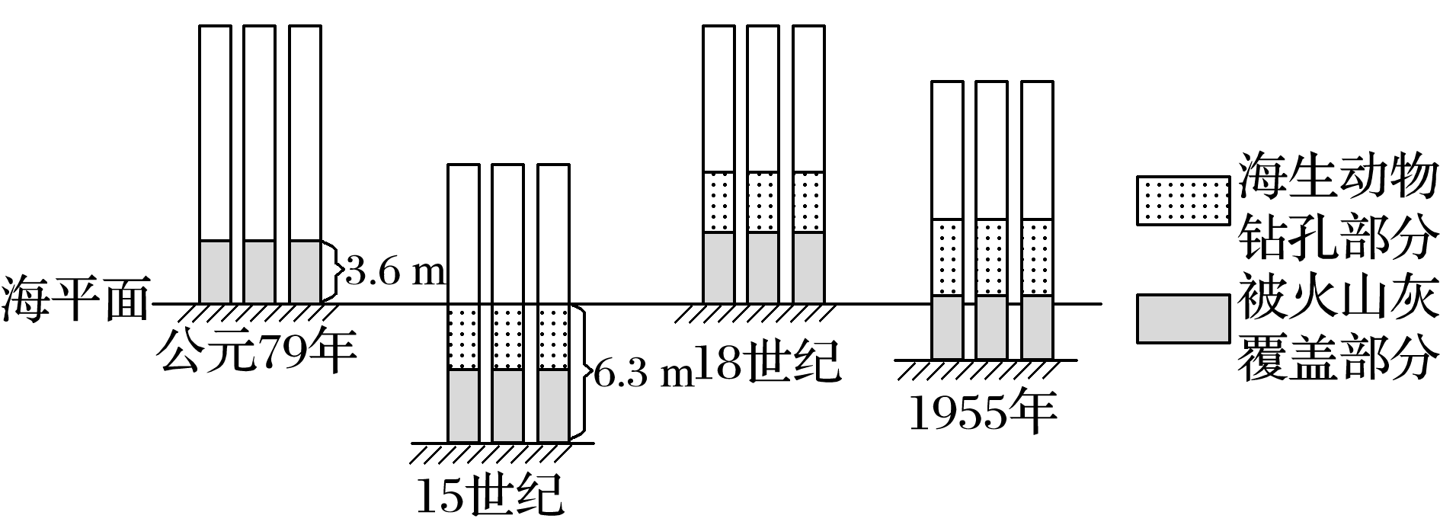塞拉比斯古庙遗址位于意大利的那不勒斯湾海岸，这座古庙早已倒塌，只剩下三根大理石柱子，每根石柱中间都有“百孔千疮”的一段，而它的上截和下截却保存得比较完整。读图回答1～2题。

1．图中“被火山灰覆盖部分”说明那不勒斯湾海岸所受到的内力作用是(　　)

A．地壳运动 B．变质作用 C．岩浆活动 D．风化作用

2．从公元79年到1955年，那不勒斯湾海岸(　　)

①以水平运动为主　 ②经历了上升—下降—上升的地壳运动过程

③以垂直运动为主　 ④经历了下降—上升—下降的地壳运动过程

A．①② B．③④ C．②③ D．①④

读“我国某地区局部地层剖面图”，回答3～4题。

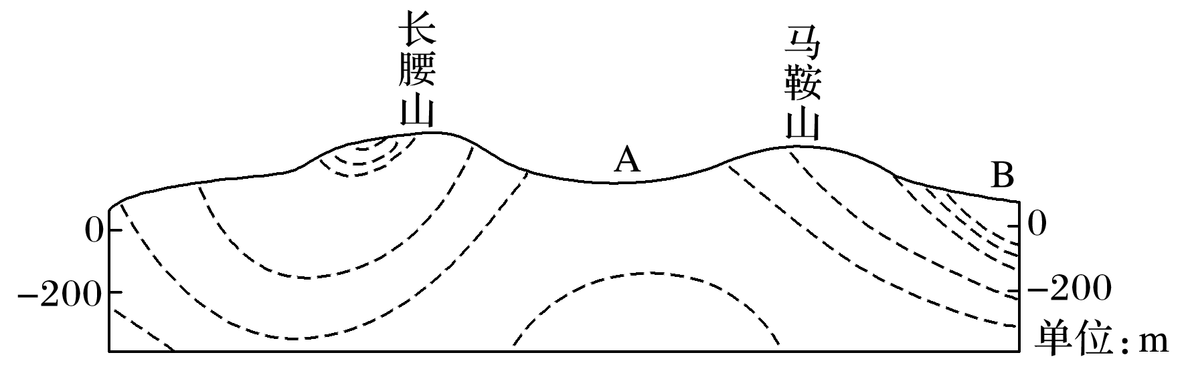

3．图示地区出露地表的各岩层的新老关系为(　　)

A．自西向东由老到新B．自东向西由老到新C．自中心向两侧由老到新D．自A向B由老到新

4．图中长腰山是(　　)

A．沿顶部裂隙侵蚀而成的背斜山 B．因槽部坚实抗侵蚀而成的向斜山

C．因顶部坚实抗侵蚀而成的背斜山 D．沿槽部裂隙侵蚀而成的向斜山

下图为“某地地质剖面图”。读图完成5～6题。

5．下列名山或山脉的地质构造与上图中①处地质构造相类似的是(　　)

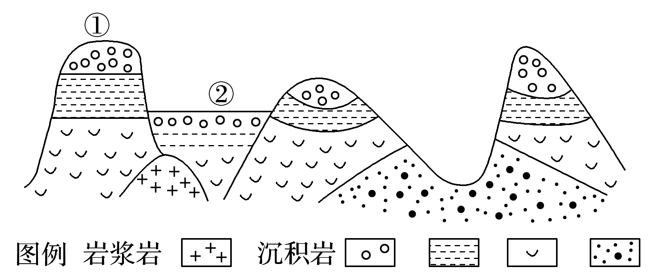A．华山 B．喜马拉雅山脉

C．阿尔卑斯山 D．安第斯山脉

6．下列地区的地质构造与上图中②处不同的是(　　)

A．渭河平原 B．汾河谷地

C．东非大裂谷 D．长江三峡

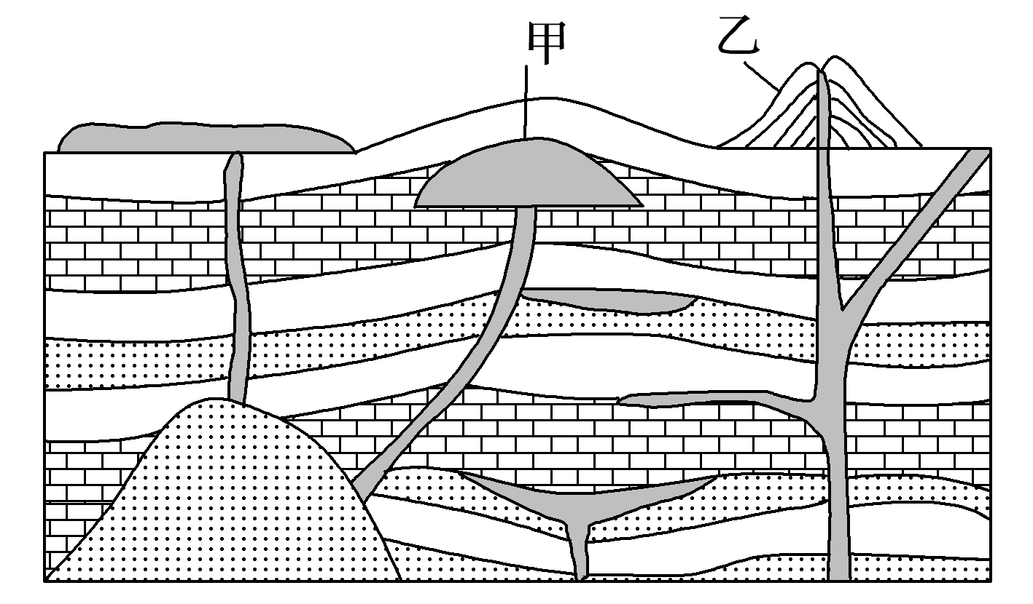下图为“不同类型火山活动示意图”。读图完成7～9题。

7．甲地熔岩进入地层裂隙后冷却，最有可能形成的岩石是

A．沉积岩 B．变质岩

C．侵入岩 D．喷出岩

8．据图判断乙山峰是(　　)

A．背斜山 B．向斜山 C．火山 D．断块山

9．下列山峰与乙山峰成因相同的是(　　)

A．珠穆朗玛峰 B．富士山 C．华山 D．庐山

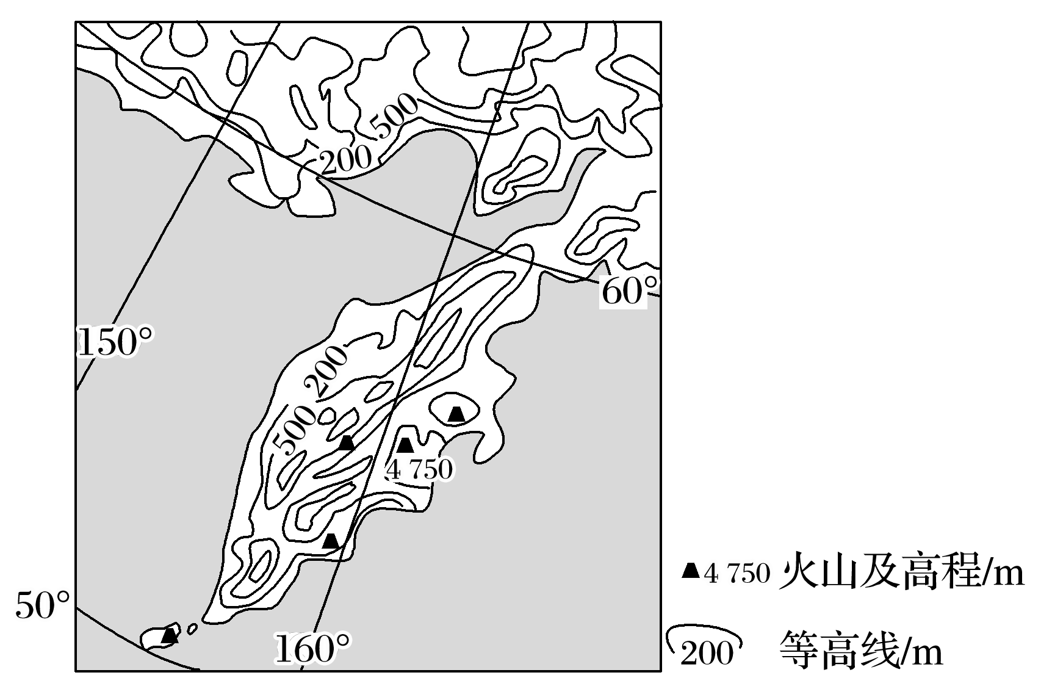下图为“某半岛地形图”。读图，完成10～11题。

10．该半岛火山活动频繁，是因为受到(　　)

A．太平洋板块张裂的影响B．印度洋板块张裂的影响

C．印度洋板块挤压的影响D．太平洋板块挤压的影响

11．当地居民稳定的用电来源于(　　)

A．地热能 B．风能

C．水能 D．太阳能

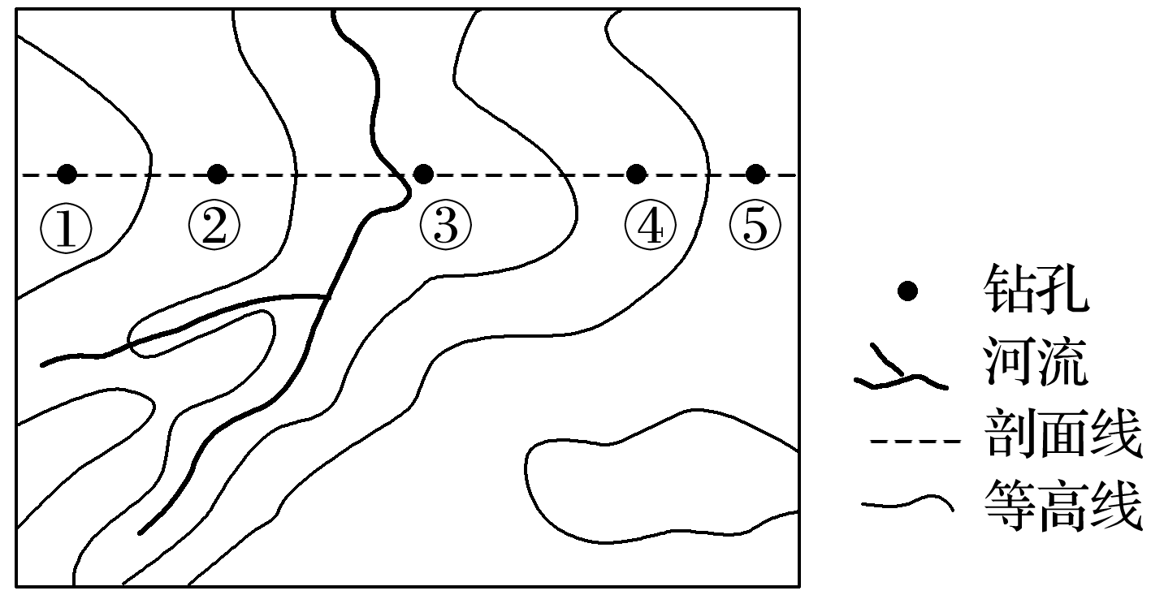阶地是在地壳运动的影响下，由河流下切侵蚀作用而形成，有几级阶地，就对应有几次地壳运动。下图示意某河流阶地的地形(局部)，其中等高距为20 m。某地质考察队沿剖面线在①②③④⑤处分别钻孔至地下同一水平面，利用样本分析得知①⑤为同一岩层且岩层年龄较新，②④为同一岩层且岩层年龄较老。读下图，完成12～13题。

12．文字材料中的“地壳运动”应是(　　)

A．地壳水平挤压上升 B．地壳水平挤压凹陷

C．地壳水平张裂上升 D．地壳断裂下陷

13．若在⑤处钻100 m到达采集样本水平面，则在③处钻至该水平面有可能的深度是(　　)

A．80 m B．60 m C．40 m D．20 m

**【能力提升】**

某地质勘测组对某一沉积岩进行探测后，得出下表数据。表中甲、乙、丙三地为自西向东水平距离各相差500米的三个探测点，斜线左侧数据为探测点所在地区的海拔(单位：米)，右侧数据为该岩层层顶的埋藏深度(即距离地面的垂直距离，单位：米)。据此回答14～15题。

|  |  |  |  |
| --- | --- | --- | --- |
| 地点 | 甲 | 乙 | 丙 |
| 数据 | 300/50 | 500/400 | 300/50 |

14.乙地地形可能属于(　　)

A．断块山 B．向斜山 C．背斜山 D．地垒山

15．下列有关乙地的说法正确的是(　　)

A．乙处的岩石容易开采

B．乙地地形成因主要是外力作用的结果

C．适合在乙地寻找储油构造 D．修建一条南北走向的隧道宜选在乙地

16．读“大洋板块示意图”，回答下列问题。(12分)

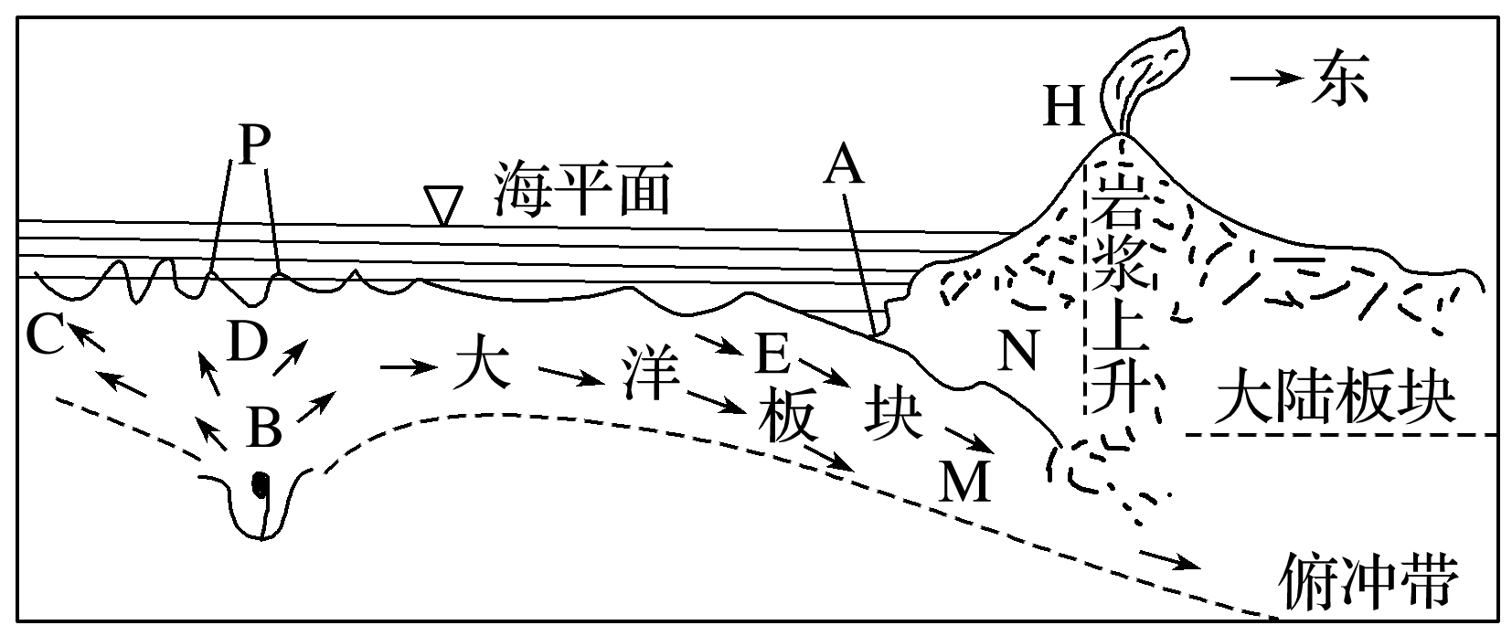

(1)图中海底地形A处为________，P处为________。(4分)

(2)各类岩石中，在H处常见的是________岩。(2分)

(3)C、D、E三处海底地层岩石年龄按自老到新依次排列是__________________。(2分)

(4)如果M板块为太平洋板块，则N板块的名称是________板块，当M板块俯冲到N板块下面，N板块受挤压上拱，形成的高大山系的名称是_______________山系。(4分)